Documentatie Killer App Fun12

De Killer App die ik heb gemaakt maakt gebruik van een database waarmee er verschillende kaarten van Hearthstone kunnen worden getoond op het scherm. Met de app kun je doormiddel van zoektermen en doormiddel van een Drop Down menu alle kaarten sorteren met gemeenschappelijke eigenschappen. Hierbij laat de app ook de afbeelding zien van de kaart zelf als deze is geselecteerd. Er is ook een functie die ervoor zorgt dat er kaarten kunnen worden toegevoegd aan de database doormiddel van een INSERT TO query.

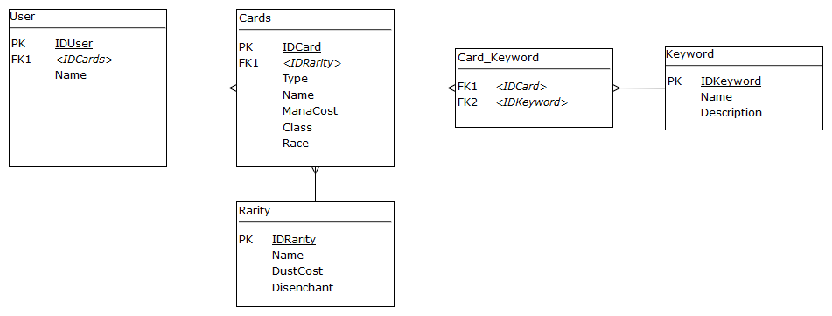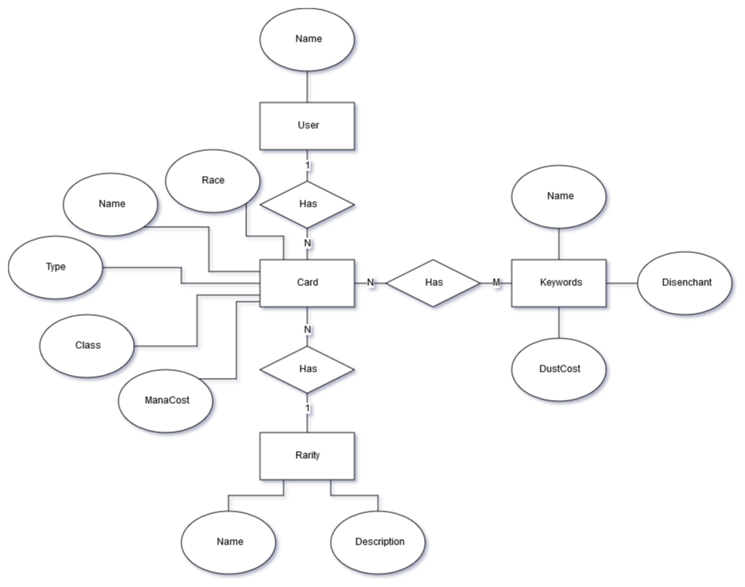

**Query met ORDER BY en LIKE:**



Deze query haalt alle data van de Cards waar de [Name] minimaal een A bevat en sorteert die vervolgens op Naam

**Query met SQL functie COUNT:**



Deze query telt per [Class] het aantal Minions die er in de Table Cards staan op en zet het in een tabel met een GROUP BY met als naam “Aantal Minions”.

**Query met INNER JOIN en Subquery:**



Deze query koppelt de tabel Rarity aan de naam van de Card die geselecteerd is en vervolgens aan de kaart zelf doormiddel van een INNER JOIN